LAPORAN UJI KOMPETENSI KEAHLIAN
APLIKASI PARKIR

Disusun oleh:
Nama: Aufa Fauzan
NIS: 102302477

Rekayasa Perangkat Lunak



YAYASAN PENDIDIKAN DAYANG SUMBI JAYA LESTARI
SMK SANGKURIANG 1 CIMAHI
2026
Aplikasi Parkir
- Gambaran Umum
Aplikasi Parkir adalah sebuah sistem informasi yang dibuat untuk membantu proses pengelolan parkir kendaraan secara efektif, cepat, terstruktur. Sistem ini digunakan untuk mencatat kendaraan yang masuk dan keluar dari area parkir serta mengelola data parkir secara otomatis menggunakan komputer.
Aplikasi ini memiliki memiliki beberapa fitur utama seperti pencatatan kendaraan masuk, pencataan kendaraan keluar, pengelolaan area parkir, serta menampilkan informasi jumlah kendaraan yang sedang parkir yang tersedia. Selain itu, sistem juga dapat menyimpan data transaksi parkir sehingga memudahkan dalam pembuatan laporan parkir.
Aplikasi ini menggunakan sistem multi user yang terdiri dari Admin, Petugas, Owner. Admin bertugas mengelola data sistem seperti data data pengguna dan area parkir, Petugas bertugas mencatat kendaraan yang masuk dan keluar, sedangkan Owner dapat melihat laporan data parkir.

- Identifikasi Pengguna
No | Nama Aktor | Pengguna | Deskripsi
1 | Aktor-01 | Admin | Memiliki hak akses penuh untuk mengelola data seperti pengguna, tarif, area, dan jenis kendaraan.
2 | Aktor-02 | Petugas | Bertanggung jawab penuh pada operasional lapangan, termasuk menangani transkasi masuk/keluar dan pencatakan struk
3 | Aktor-03 | Owner | Pengguna tingkat manajerial yang berfokus pada pemantauan hasil pendapatan melalu rekap transaksi.

- Kebutuhan Fungsional
No | Fitur | Deskripsi | Nama Aktor | Nama Use Case
1 | Login | Sistem dapat memvalidasi username dan password penggunna untuk masuk ke dalam aplikasi sesuai dengan hak akses masing-masing. | Aktor 01, Aktor 02, Aktor 03 | UC-01
2 | Logout | Sistem dapat mengakhiri sesi aktif pengguna dan mengembalikannya ke halaman utama login. | Aktor 01, Aktor 02, Aktor 03 | UC-02
3 | CRUD | Admin dapat menambah, melihat, mengubah, dan menghapus data pengguna aplikasi. | Aktor 01 | UC-03
4 | Akses Log Aktivitas | Admin dapat memantau riwayat aktivitas seluruh pengguna yang terekam dalam sistem. | Aktor 01 | UC-04
5 | Transaksi | Petugas dapat mencatat data kendaraan yang masuk dan memproses pembayaran kendaraan keluar. | Aktor 02 | UC-05
6 | Cetak Struk Parkir | Sistem menghasilkan bukti fisik transaksi parkir melalui printer termal. | Aktor 02 | UC-06
7 | Rekap Transaksi | Owner dapat melihat laporan pendapatan berdasarkan rentang waktu yang diinginkan (harian/bulanan). | Aktor 03 | UC-07

- Diagram Use Case
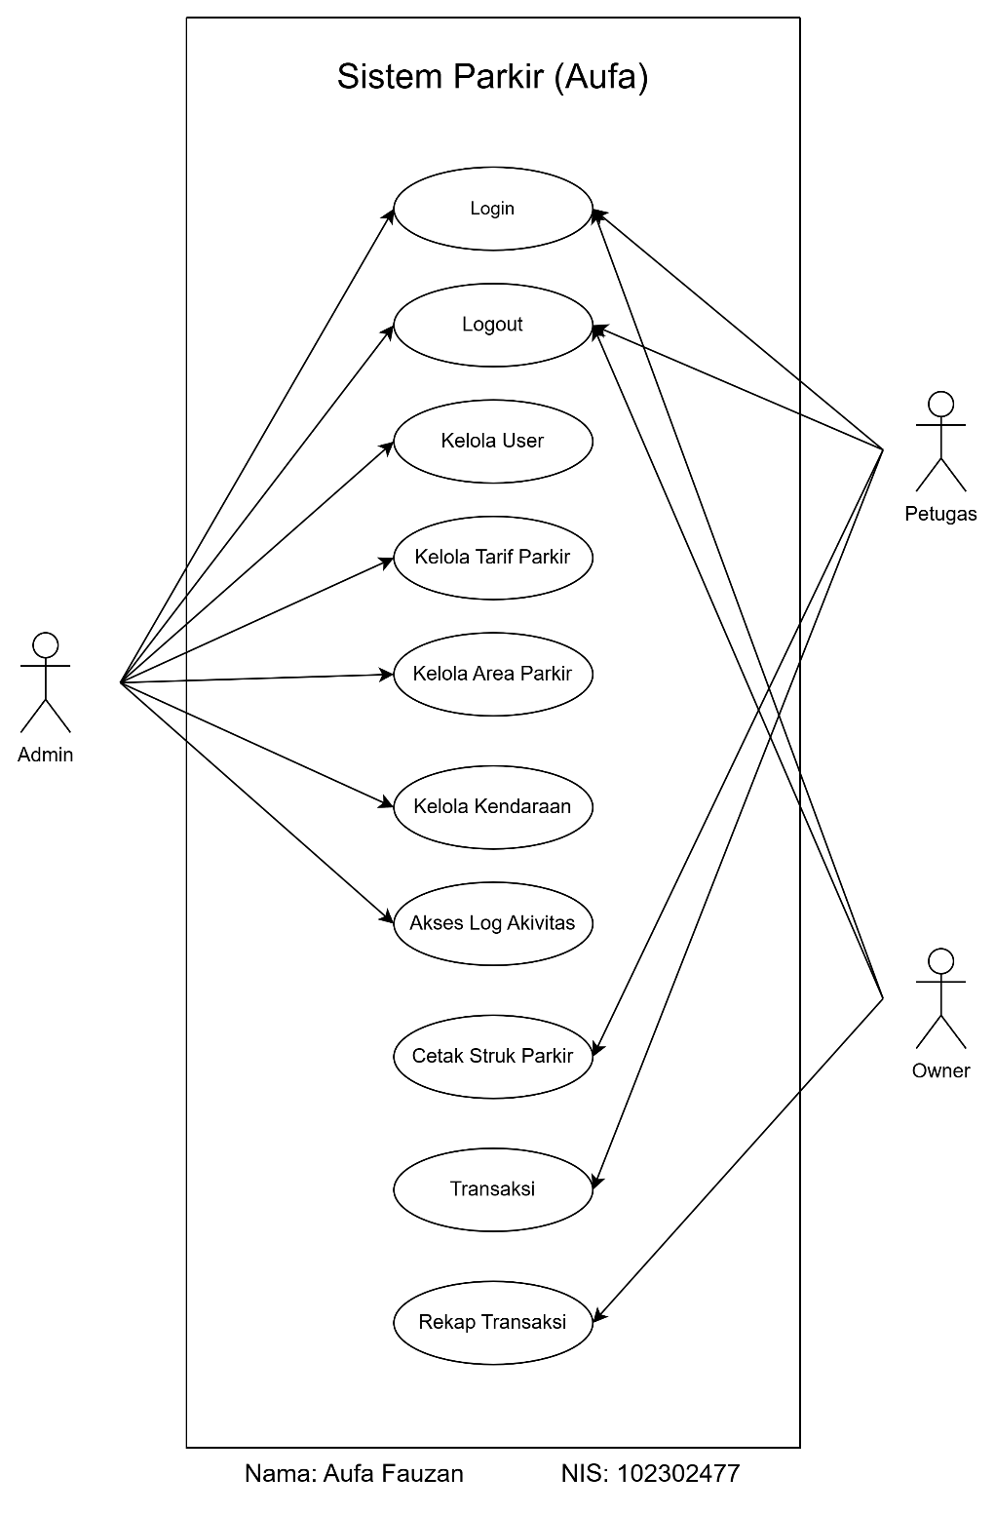

- Diagram Aktivity
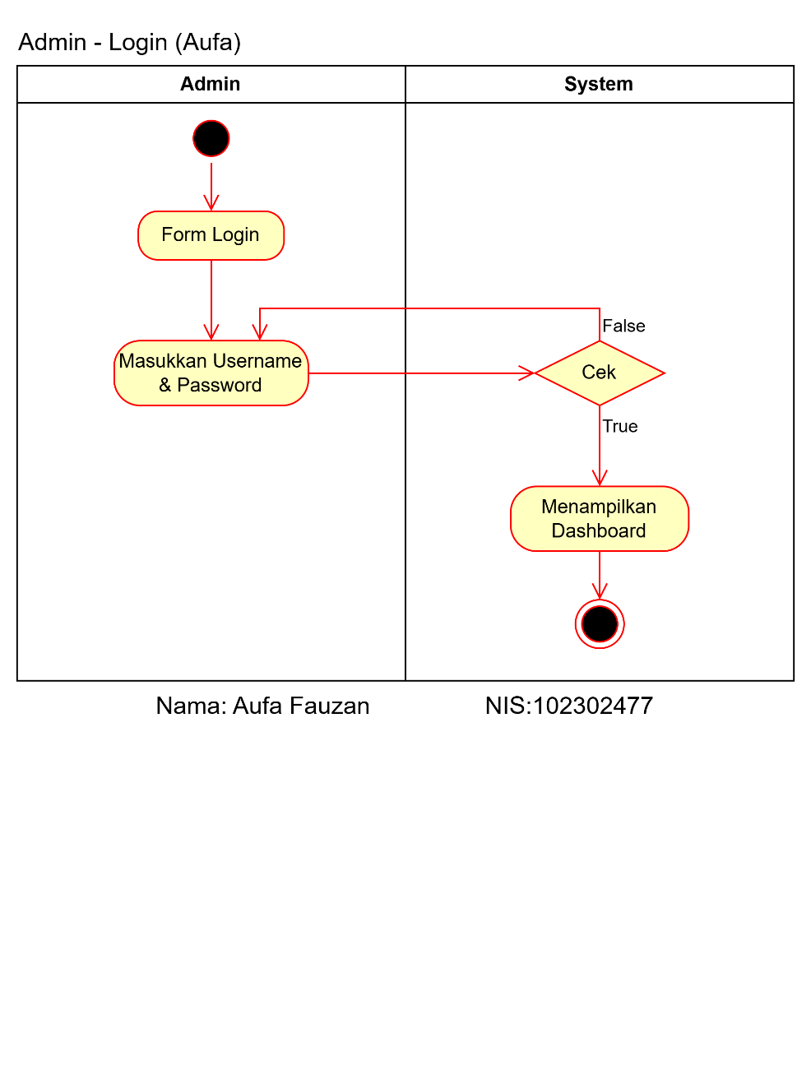

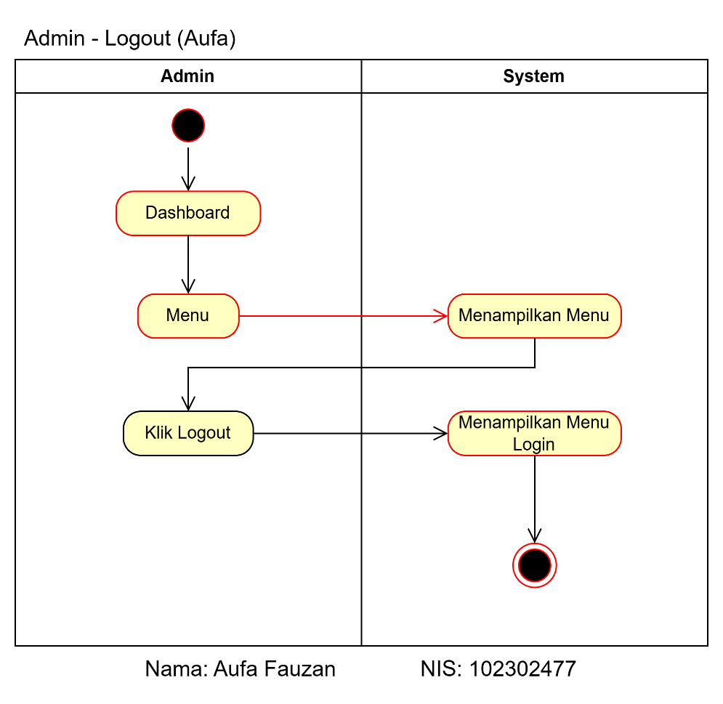
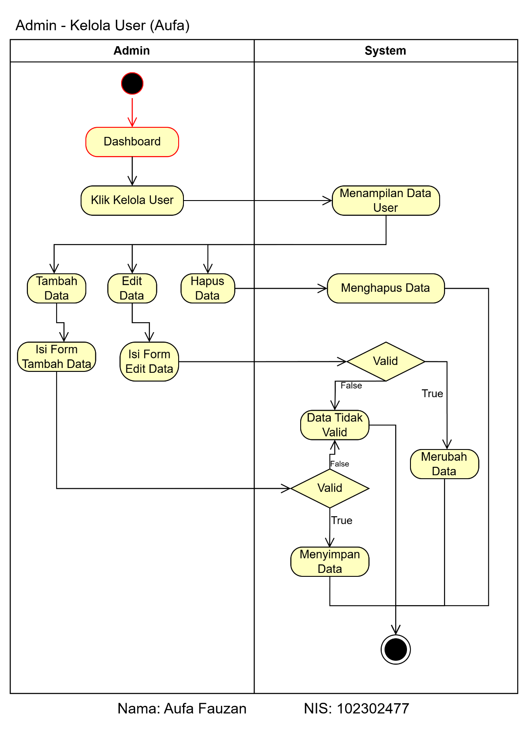

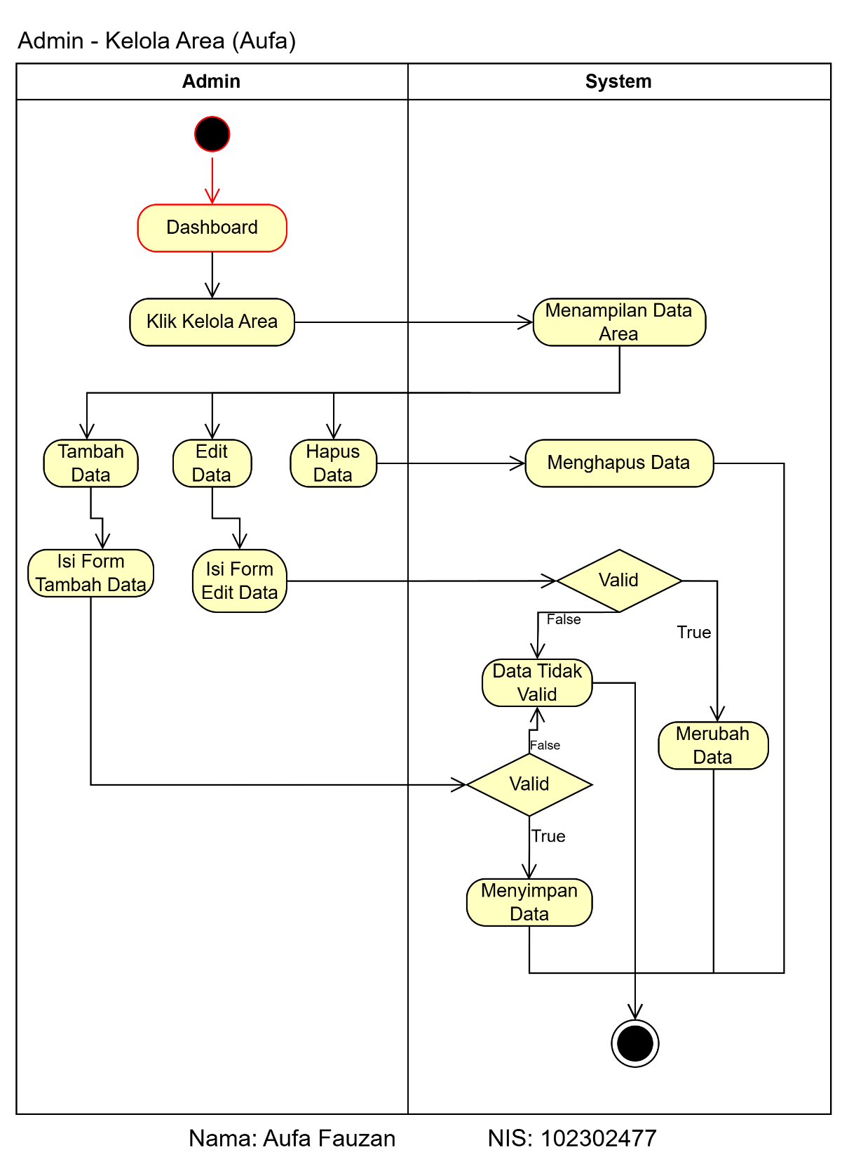

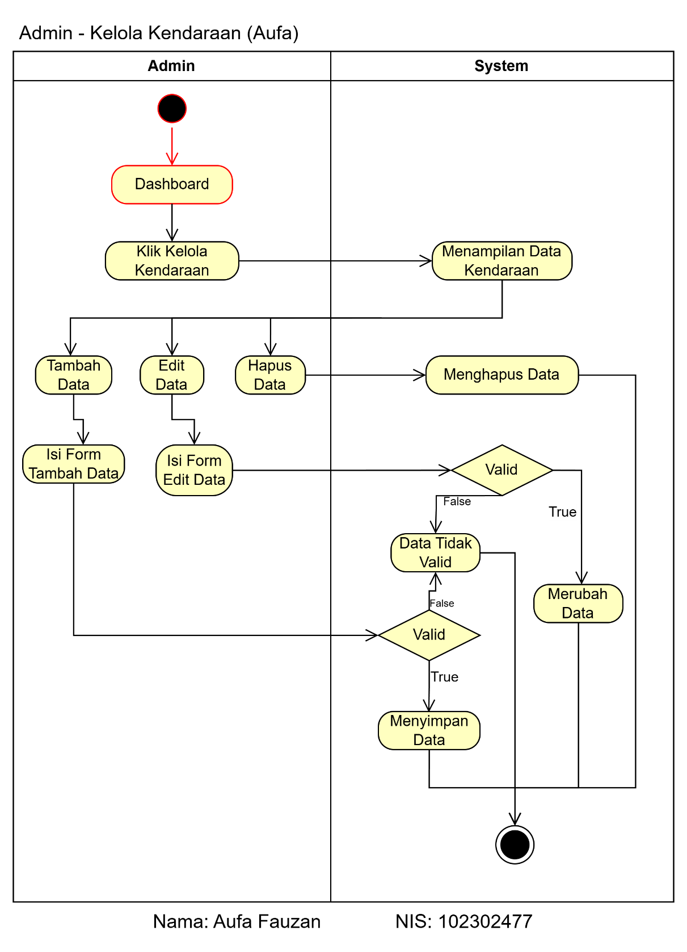

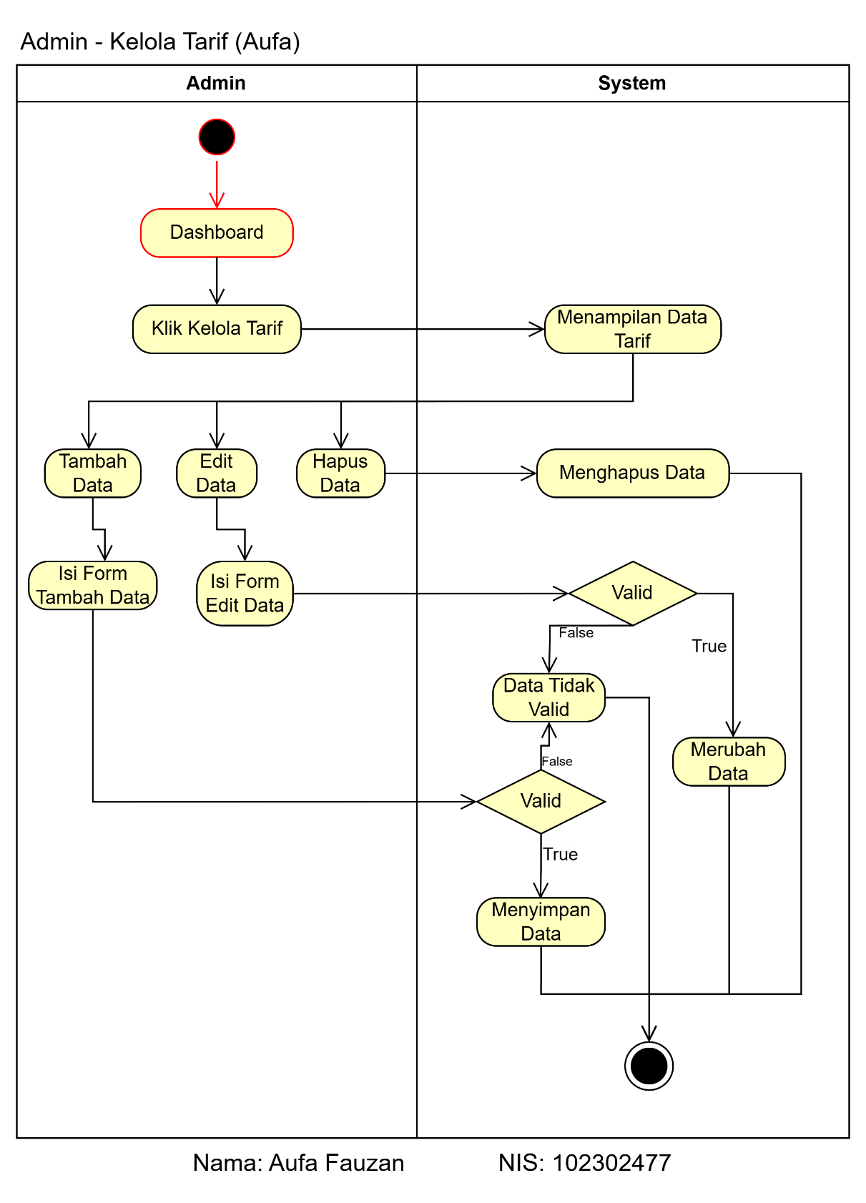

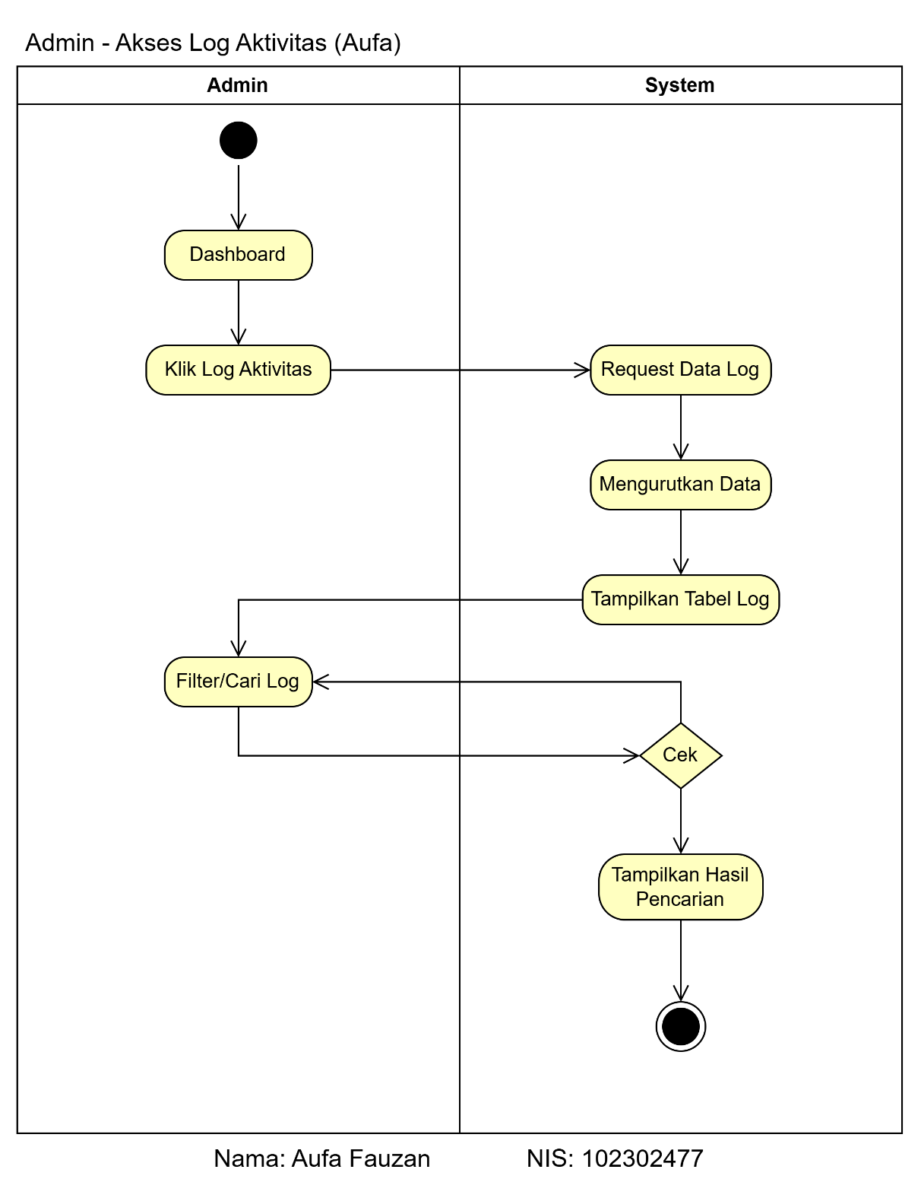

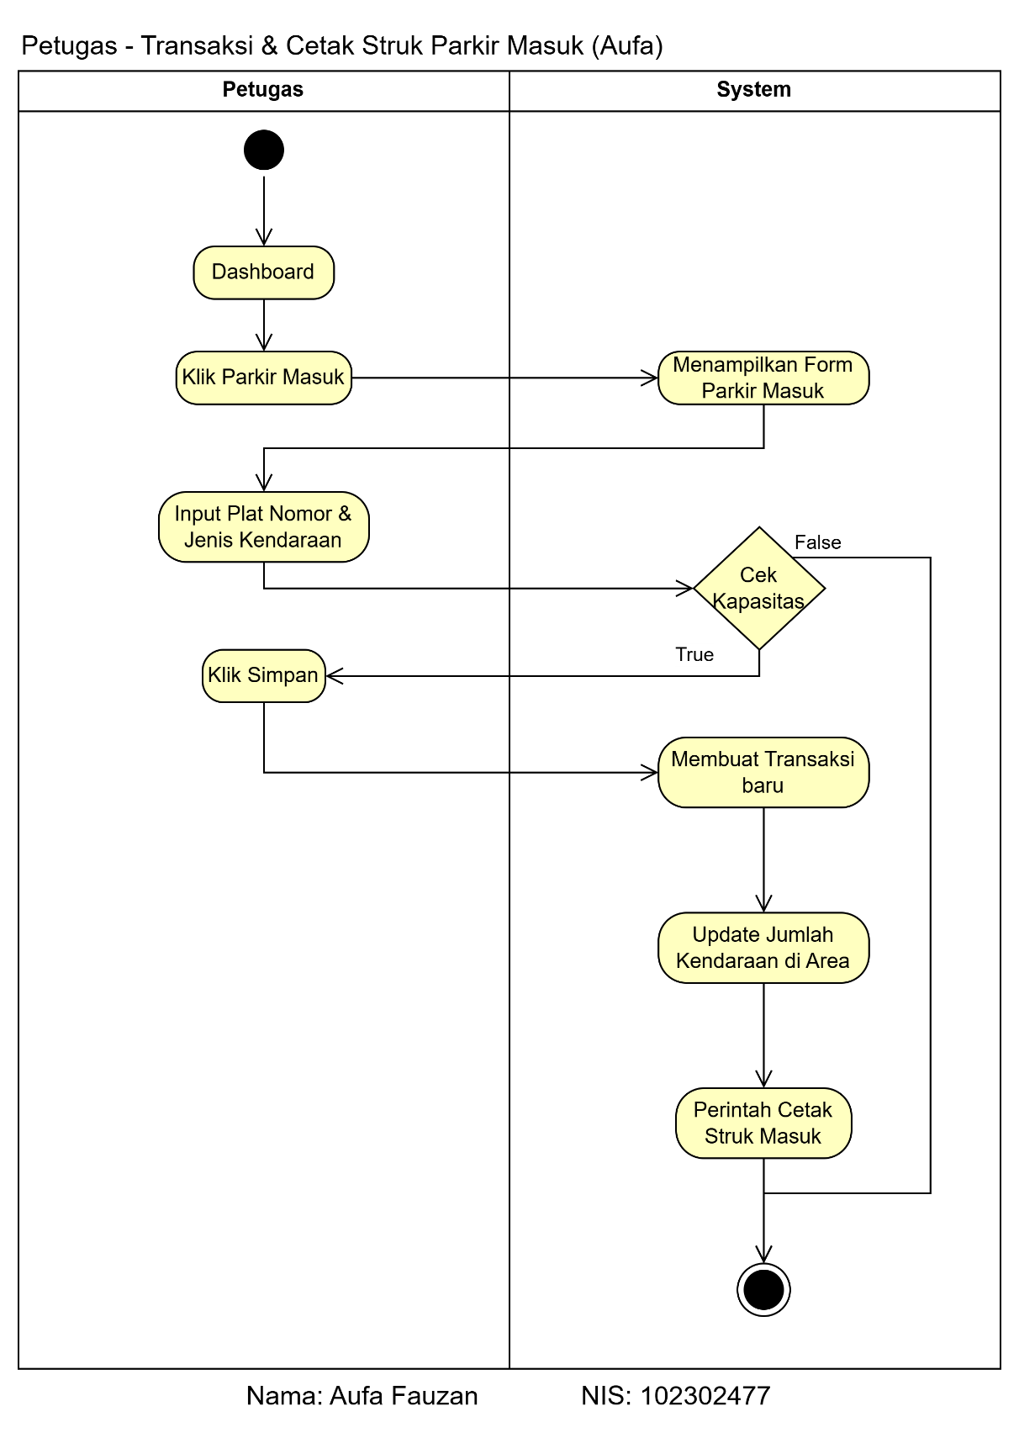

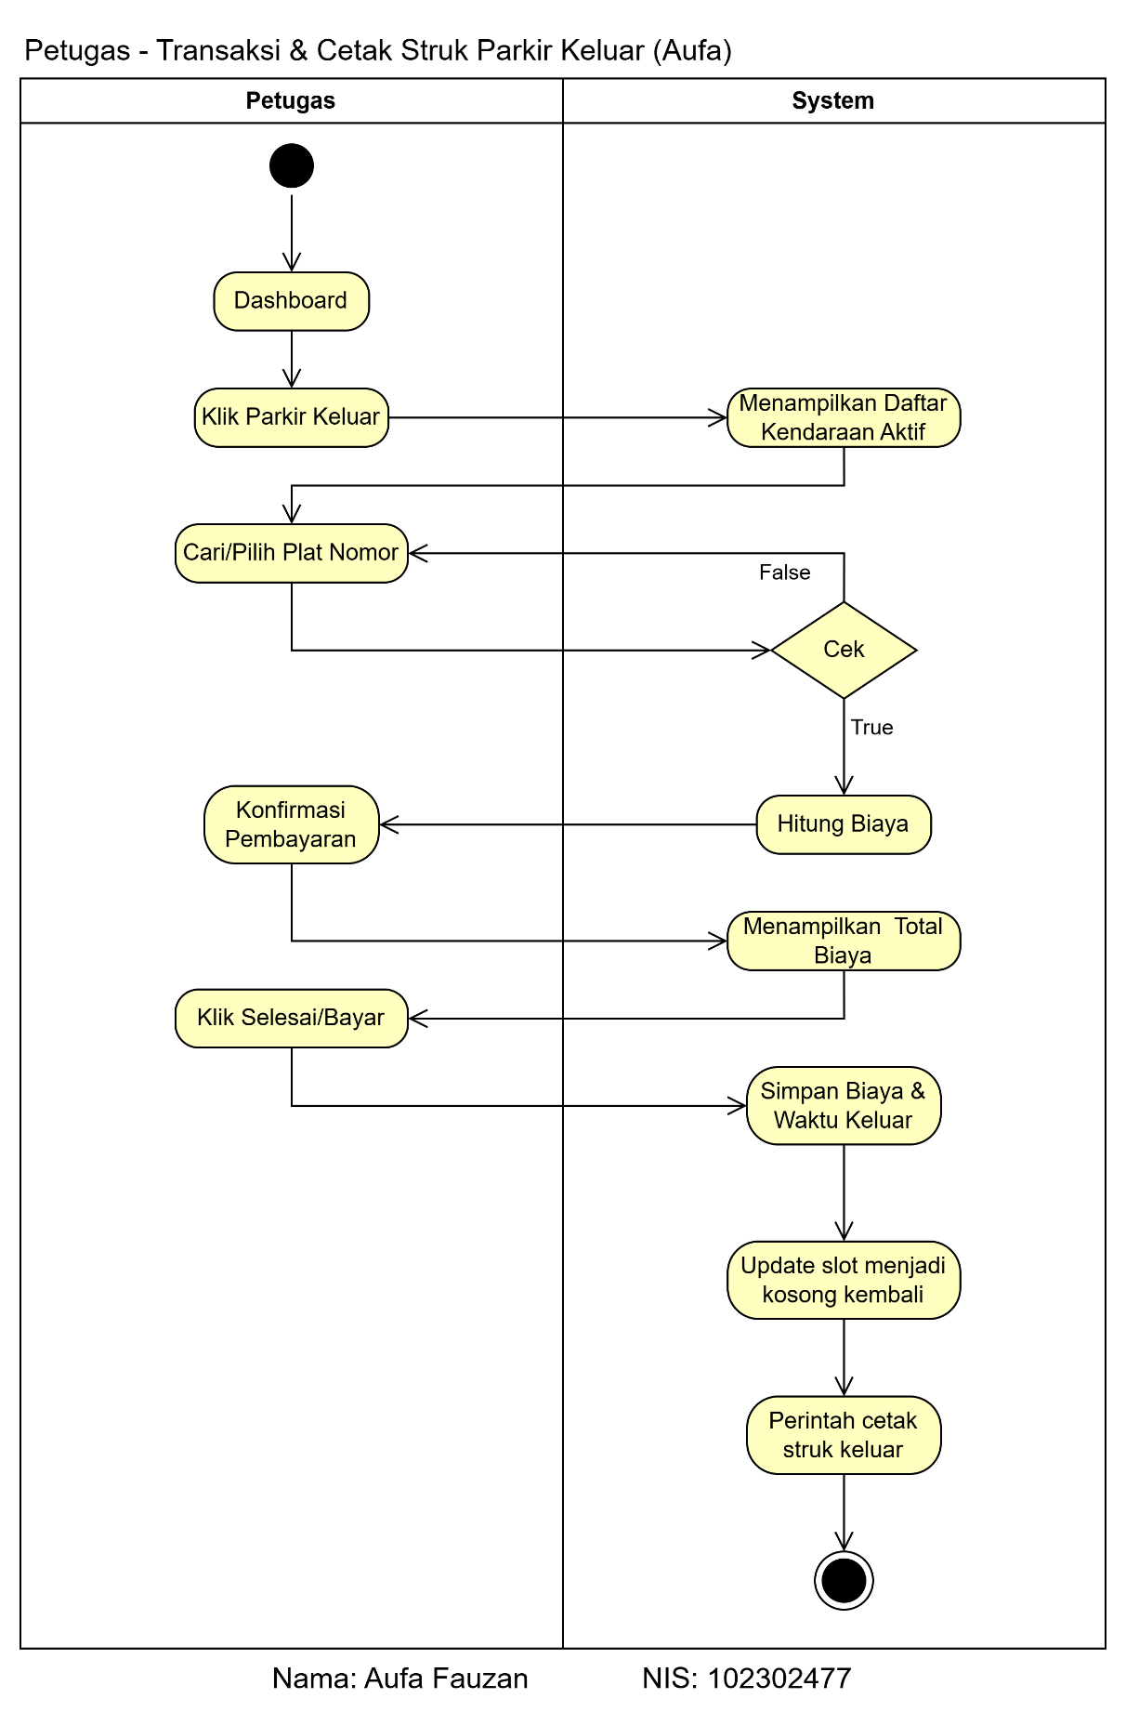

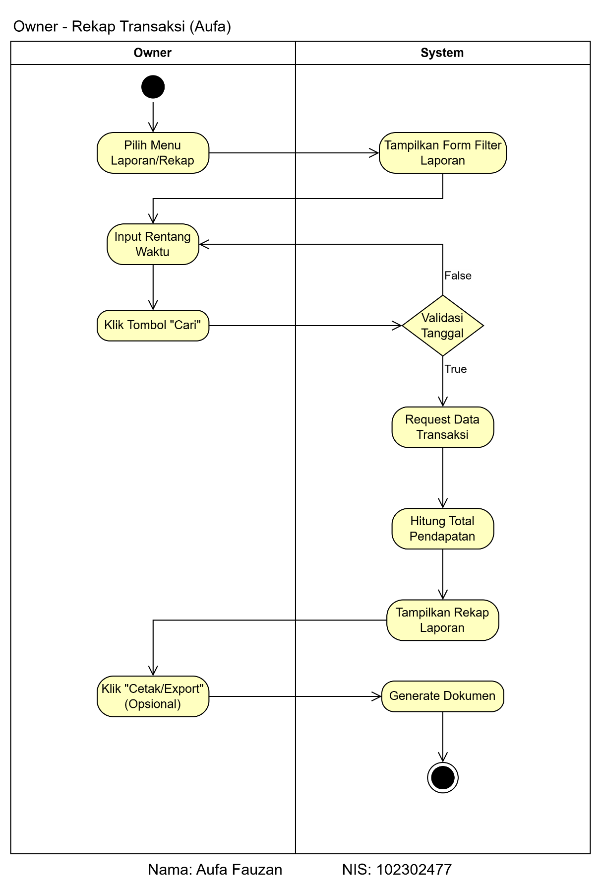

- Class Diagram
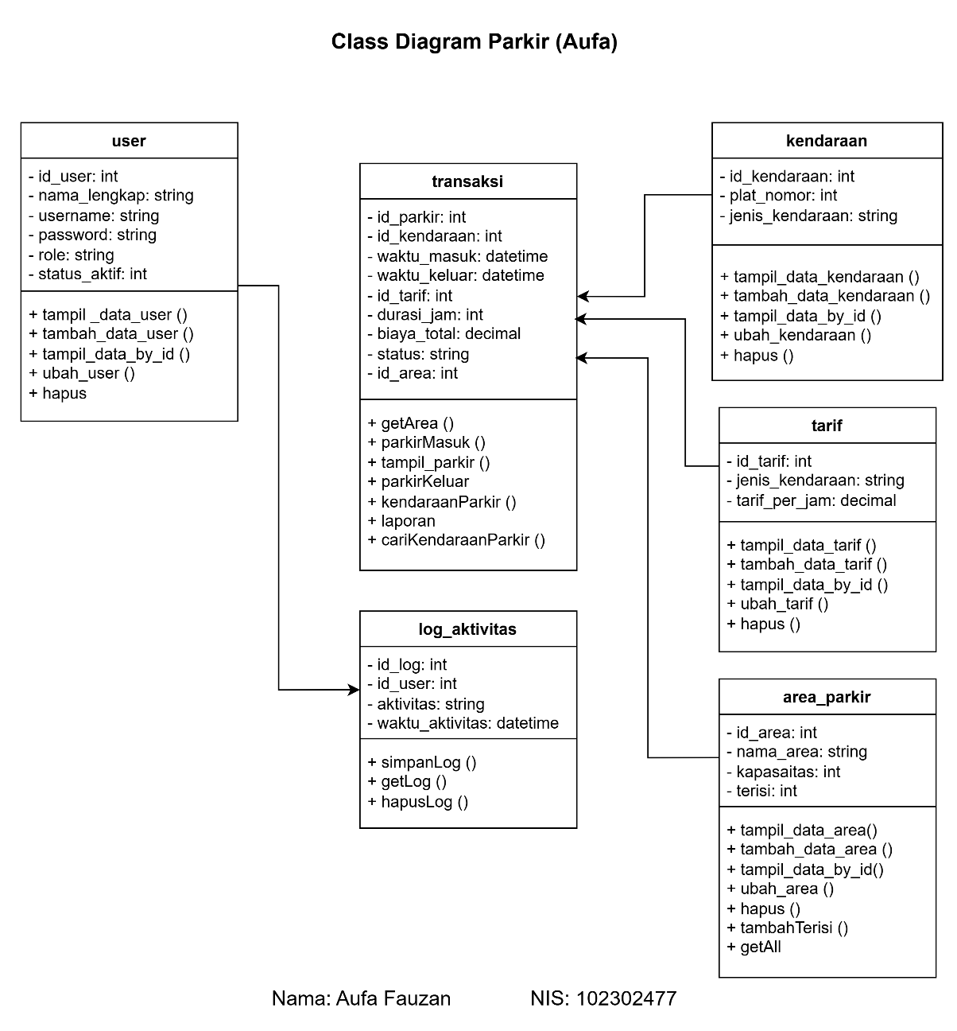

- Antarmuka Aplikasi
- Tampilan Forrm Login
Masukkan username dan password akun yang sudah terdaftar
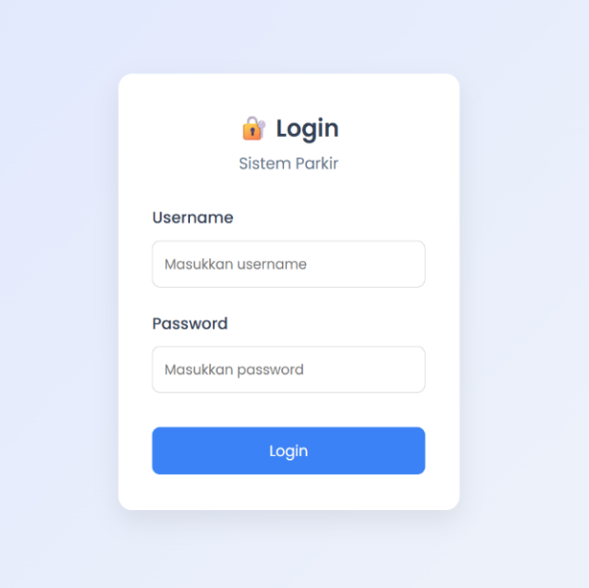

- Tampilan Dashboard Admin
Tampilan awal setelah admin login
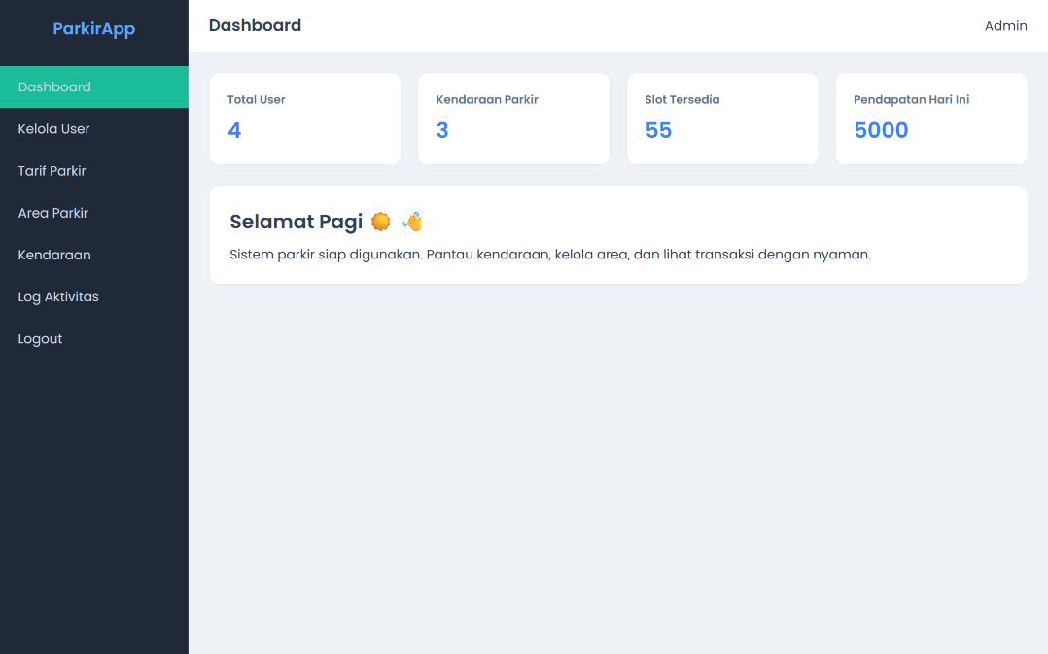

- Tampilan Dashboard Petugas
Tampilan awal setelah petugas login
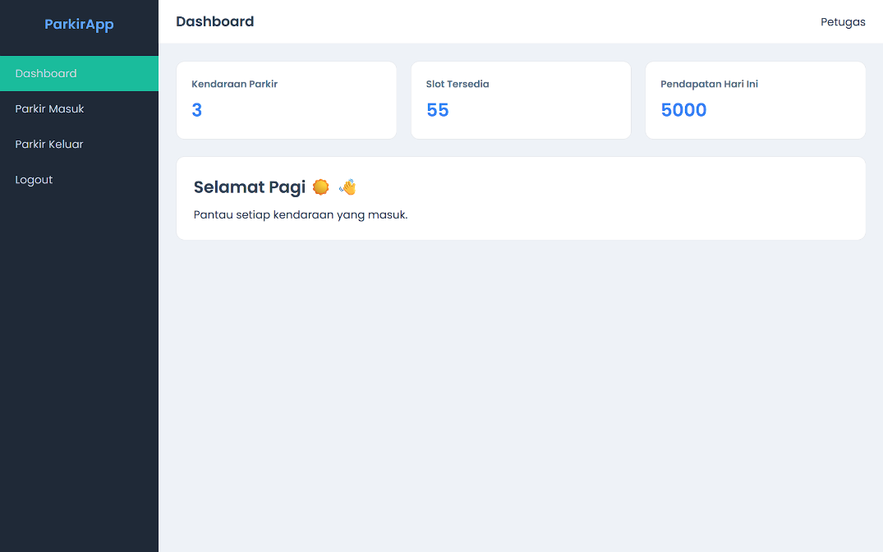

- Tampilan Dashboard Owner
Tampilan awal setelah owner login
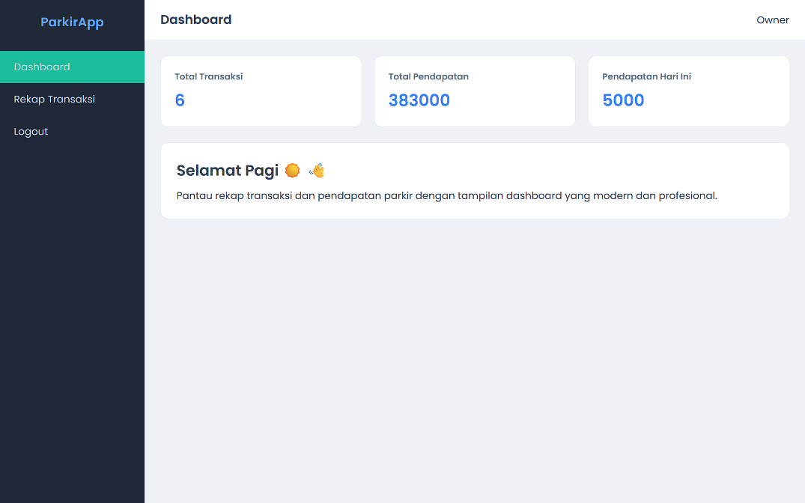

- Tampilan Data User
Tampilan daftar semua pengguna
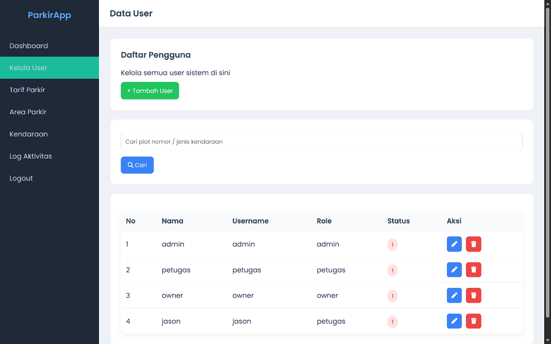

- Tampilan Form Tambah
Menambahkan pengguna
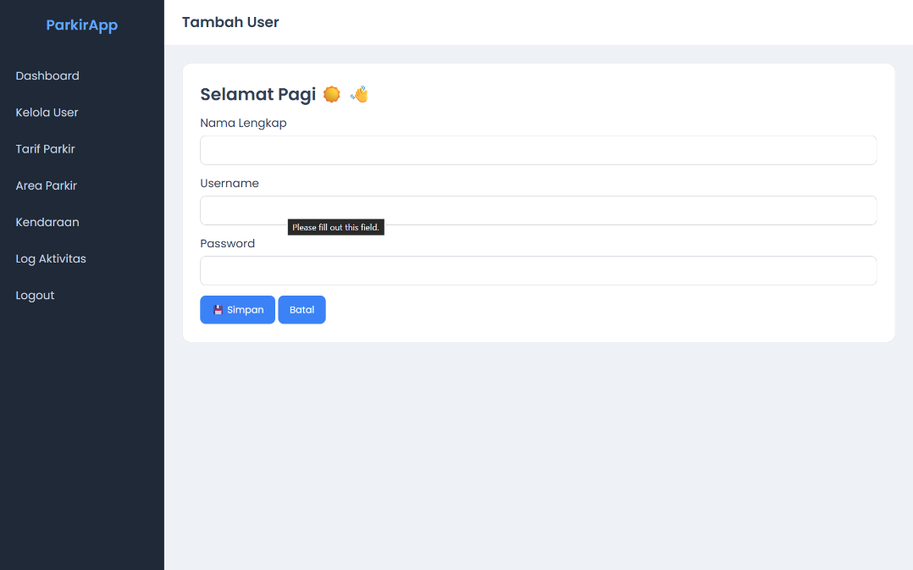

- Tampilan Form Edit
Edit pengguna yang diinginkan
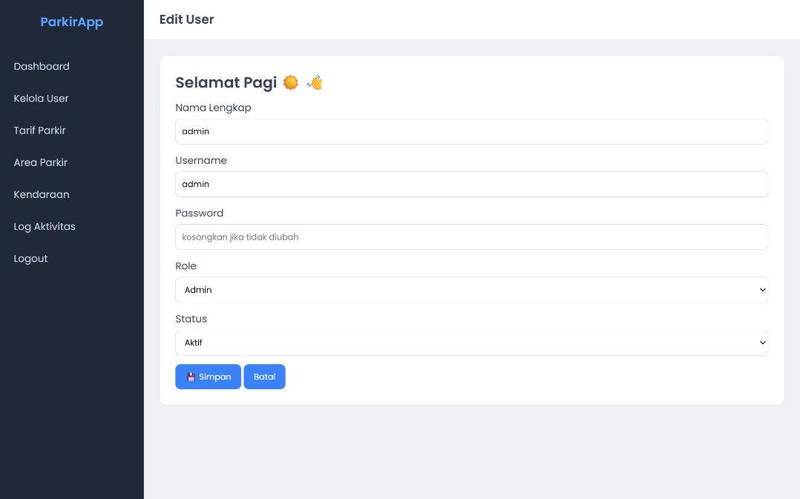

- Tampilan Data Area
Tampilan daftar semua area
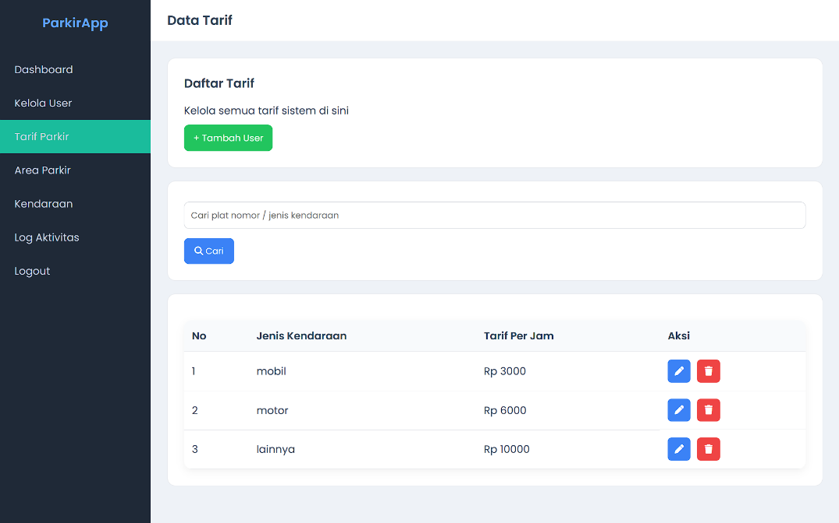

- Tampilan Data Tarif
Tampilan daftar semua tarif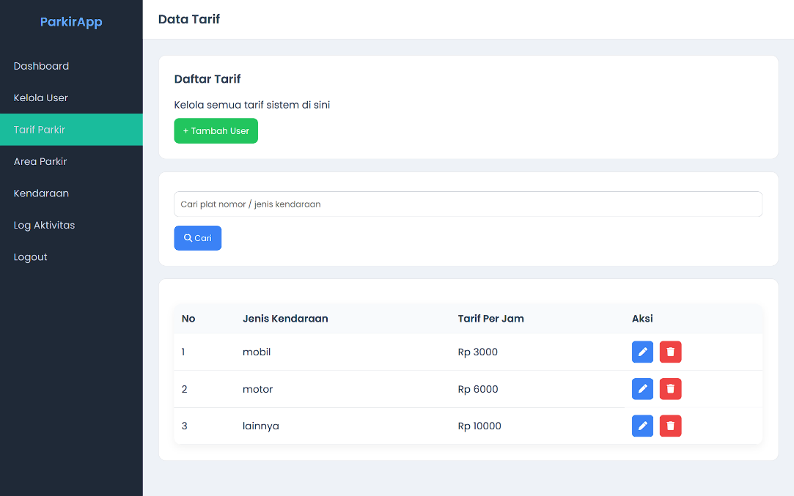

- Tampilan Data Kendaraan
Tampilan daftar semua kendaraan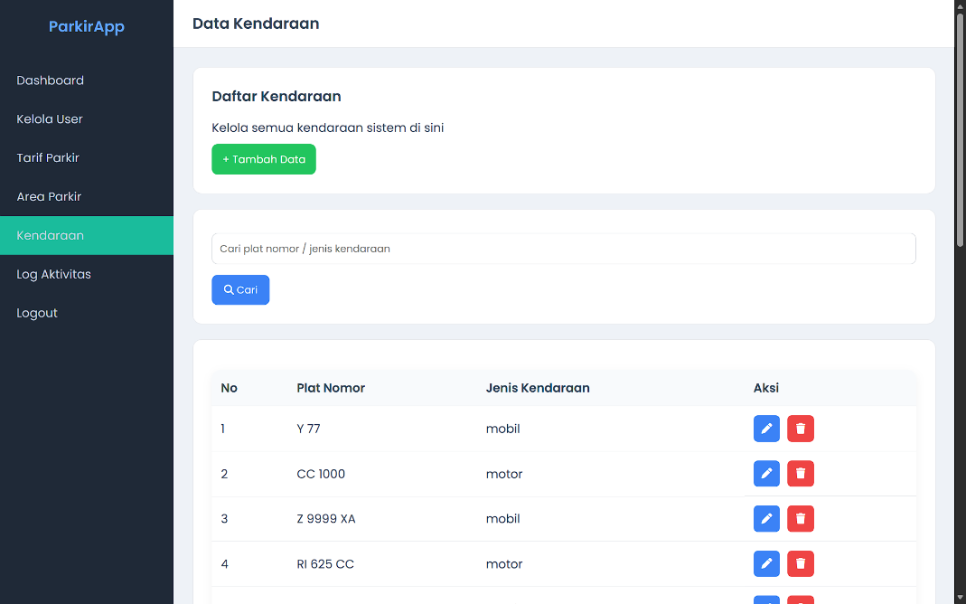

- Tampilan Log Aktivitas
Tampilan semua aktivitas yang dilakukan oleh pengguna
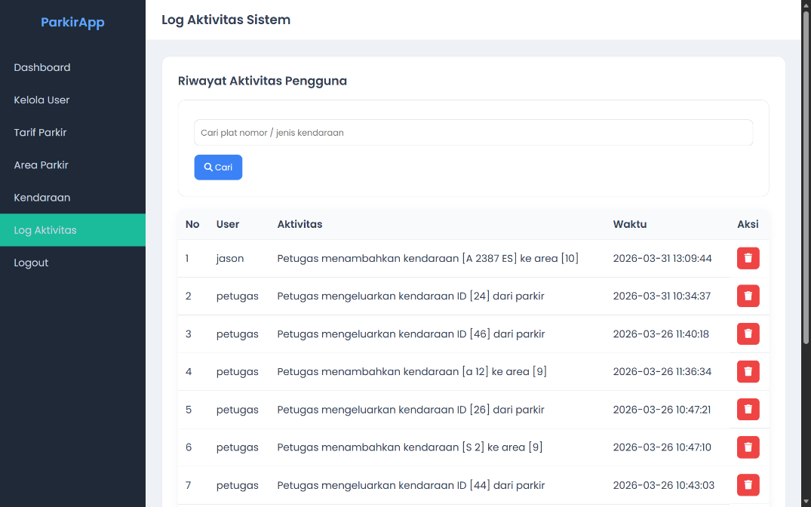

- Tampilan Parkir Masuk
Masukkan plat nomor, jenis kendaraan, area.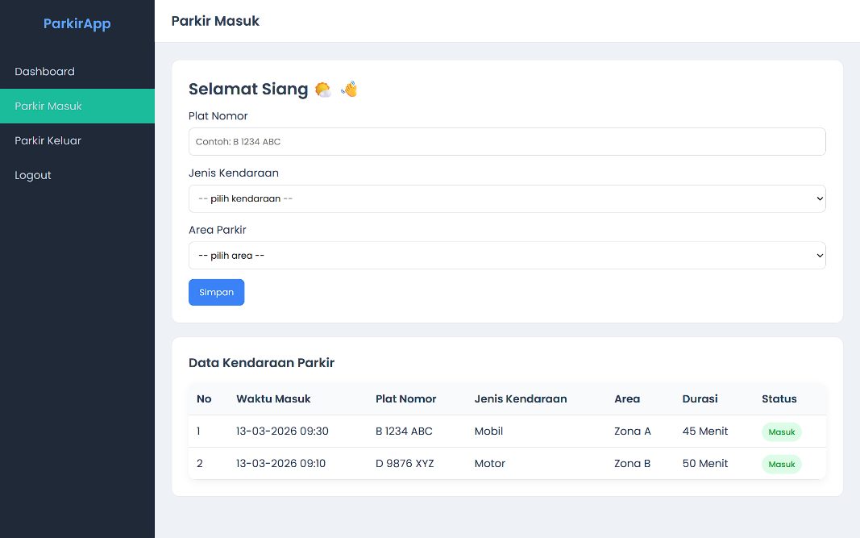

- Tampilan Parkir Keluar
Masukkan plat nomor dan jenis kendaraan yang sedang terparkir
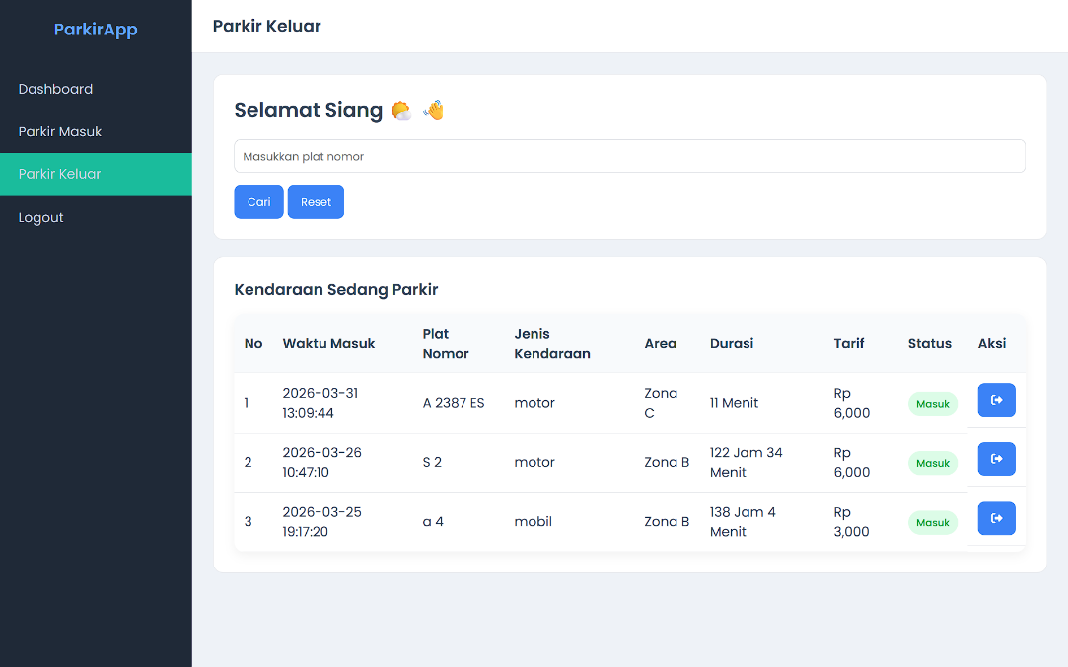

- Tampilan Struk Masuk
Setelah melakukan input parkir masuk akan mencetak struk.
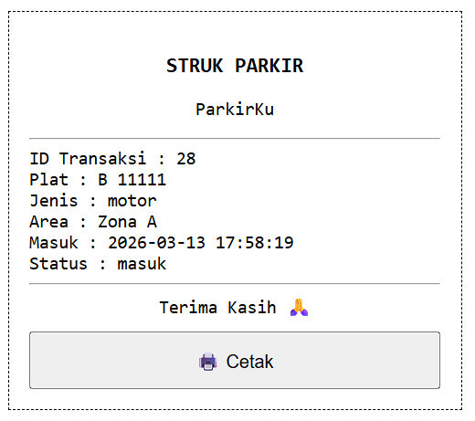

- Tampilan Struk Keluar
Setelah klik keluar akan mencetak struk keluar
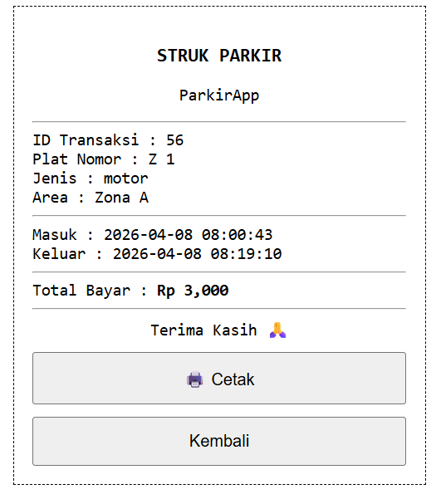

- Tampilan Rekap Transaksi
Tampilan daftar semua transaksi.
